**厦门视贝科技有限公司**

**U9ERP信息化项目**

**-客户化开发方案-**

**（V1.0）**

|  |  |
| --- | --- |
| **客户名称** | 厦门视贝科技有限公司 |
|  | |
| **项目经理** | 杨晓强（用友）、黄贵斌（视贝） |
| **产品版本** | U9 V5.0 |
| **编 写 人** | 李杨、樊志良 |
| **编写日期** | 2017-05-18 |
| **审 阅 人** |  |
| **审阅日期** |  |

|  |  |
| --- | --- |
| **视贝** | **用友** |
| 日期： | 日期： |

审批签署

下述签署表明相关公司及部门已审核、批准该方案报告。

|  |  |  |  |
| --- | --- | --- | --- |
| **公司** | **部门** | **签名** | **日期** |
|  |  |  |  |
|  |  |  |  |
|  |  |  |  |
|  |  |  |  |
|  |  |  |  |
|  |  |  |  |
|  |  |  |  |
|  |  |  |  |
|  |  |  |  |
|  |  |  |  |
|  |  |  |  |
|  |  |  |  |
|  |  |  |  |
|  |  |  |  |
|  |  |  |  |
|  |  |  |  |
|  |  |  |  |

目 录

审批签署 - 2 -

1 视贝客户化开发需求 - 4 -

1.1 广告核销业务 - 4 -

1.1.1 业务场景描述 - 4 -

1.1.2 实现目标 - 4 -

1.1.3 业务流程图 - 5 -

1.1.4 单据流及报表 - 6 -

1.1.5 开发功能点 - 6 -

1.1.5.1 广告设计申请单 - 6 -

1.1.5.1.1 需求描述 - 6 -

1.1.5.1.2 界面 - 9 -

1.1.5.2 专柜设计申请单 - 10 -

1.1.5.2.1 需求描述 - 10 -

1.1.5.2.2 界面 - 12 -

1.1.5.3 参照开发 - 12 -

1.1.5.3.1 广告设计申请单参照 - 12 -

1.1.5.3.2 专柜设计申请单参照 - 12 -

1.1.5.4 广告费用报销单 - 12 -

1.1.5.4.1 需求描述 - 12 -

1.1.5.4.2 界面 - 13 -

1.1.5.5 对接应收单 - 13 -

1.1.5.5.1 需求描述 - 13 -

1.1.5.6 费用分摊比例档案 - 13 -

1.1.5.6.1 需求描述 - 13 -

1.1.5.6.2 界面 - 13 -

1.1.5.7 广告任务统计表 - 14 -

1.1.5.7.1 需求描述 - 14 -

1.1.5.8 广告载体数量汇总表 - 14 -

1.1.5.8.1 需求描述 - 14 -

1.1.5.9 广告费用明细表 - 15 -

1.1.5.9.1 需求描述 - 15 -

1.1.5.10 广告费用核销额度余额表 - 16 -

1.1.5.10.1 需求描述 - 16 -

1.1.5.11 工作流设计，工作流的流转 - 16 -

1.2 料品档案品名栏目长度增加 - 17 -

1.2.1 需求描述 - 17 -

2 待确认功能 - 17 -

# 视贝客户化开发需求

## 广告核销业务

### 业务场景描述

各办事处对视贝品牌进行广告营销宣传，需要的广告载体先进行广告申请，经过设计后交由办事处当地广告公司进行制作，产品的费用由办事处向视贝营销中心进行报销申请。营销中心负责对广告报销进行核销处理；并且从设计申请及报销核销数据得到一些报表数据。

### 实现目标

* 在U9系统实现办事处**广告（专柜）设计申请**、**广告费用报销**及**核销**，**冲减应收款** 整体业务流程，取代之前的线下手工作业；
* 实现设计申请、费用报销及核销业务数据多部门共享，核销情况前后追溯查询；
* 实现从设计申请及费用报销及核销业务数据中自动生成管理需求上的一些报表，取代之前人为手工去整理报表；

### 业务流程图



### 单据流及报表

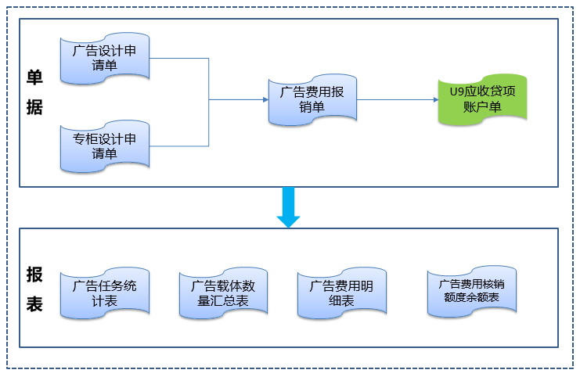

### 开发功能点

#### 广告设计申请单

##### 需求描述

* **单据编号**



单据编号规则：省市别称+4位流水码+事业部简码+下单日期（YYMMDD）

省市别称：取客户档案；

流水码：初始码（0100），流水依据位事业部，每个办事处每一年从0100开始编码；

事业部简码：由广告体现项目决定，广告体现项目与事业部简码对应；如果选定的广告体现项目涉及多个事业部，则事业部简码通过“/”连接起来；

* **办事处**



办事处字段即U9系统中的客户档案；但是要求办事处账号登录系统打开此界面，办事处字段自动填充该办事处账号对应的办事处（即客户档案），并且点放大镜，只能参照本办事处；

* **尺寸面积**

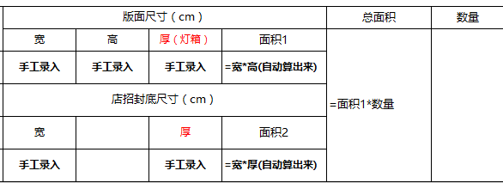

尺寸面积1=宽*高，尺寸面积1指版面尺寸面积；

尺寸面积2=宽*厚，尺寸面积2指店招封底尺寸面积；

* **广告体现项目**

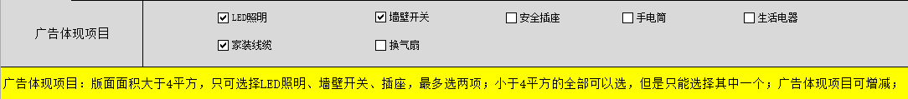

1. 广告体现项目要求可增减；
2. 当版面面积（尺寸面积1）大于4平米，广告体现项目只能从LED照明、墙壁开光、插座选择，并且最多只能选择2个；
3. 当版面面积（尺寸面积1）小于4平米，所有的广告体现项目可选，但是只能选择其中之一；

* **版面类型**



1. 要求只能单选；
2. 每种类型的版面固定版面类型解释图片；即每个版面类型下放置对应类型的图片；

* **版面要求**



1. 要求只能二选一；

* **客户排版文字信息**

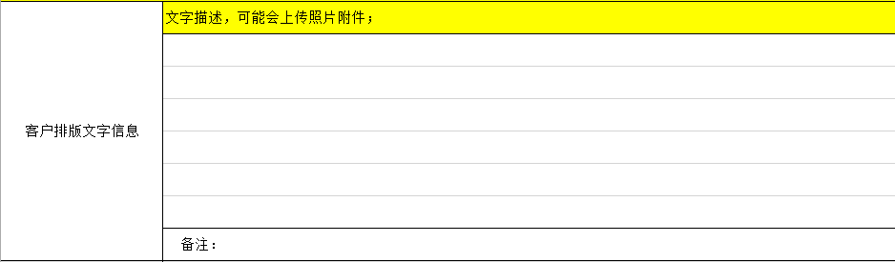

1. 文字描述并可以上传附件；

* **广告载体**

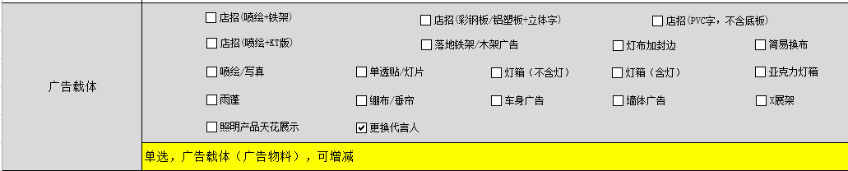

1. 广告载体即U9系统的广告物料；
2. 要求可增加；
3. 单选；

##### 界面

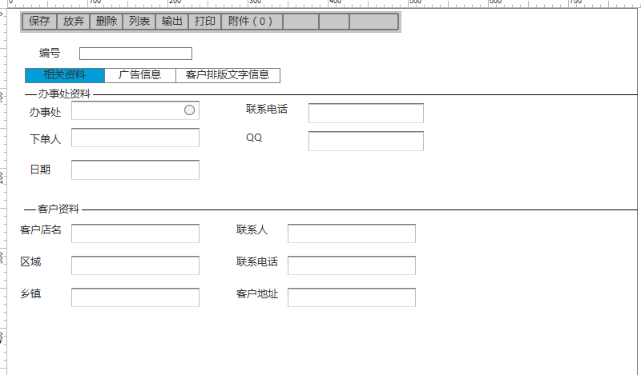

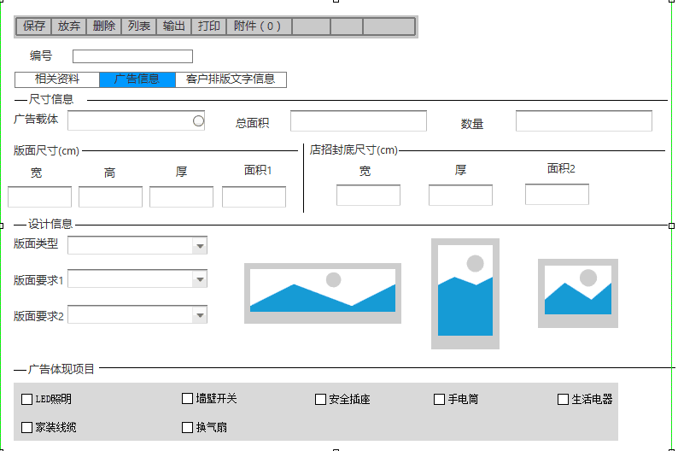

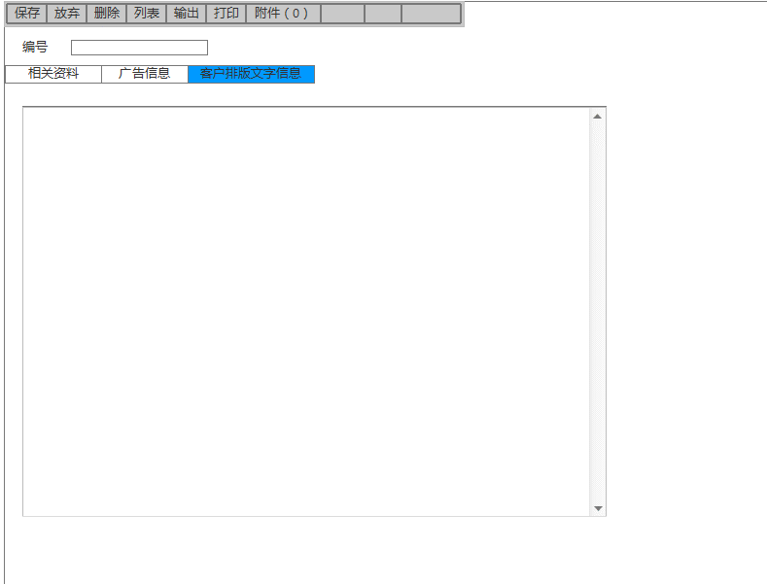

#### 专柜设计申请单

##### 需求描述

* **单据编号**

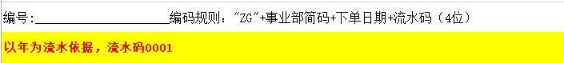

1. 编码规则：”ZG”+事业部简码+下单日期+流水码（4位）
2. 流水码从0001开始，每个办事处每年都从0001开始；
3. 由产品类型（广告体现项目）决定，产品类型（广告体现项目）与事业部简码对应；如果选定的产品类型（广告体现项目）涉及多个事业部，则事业部简码通过“/”连接起来；

* **办事处（专柜设计申请单和广告设计申请单的办事处相关信息填写的要求基本一致）**

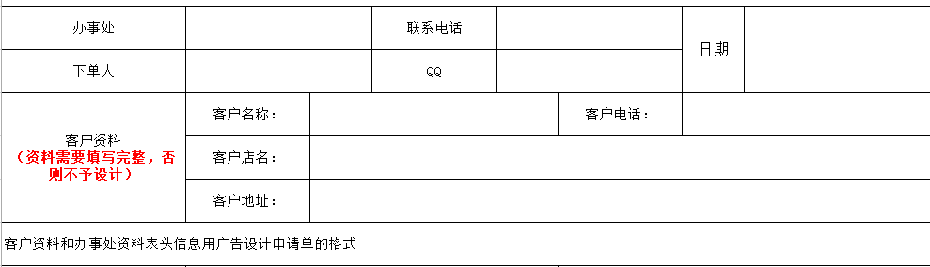

办事处字段即U9系统中的客户档案；但是要求办事处账号登录系统打开此界面，办事处字段自动填充该办事处账号对应的办事处（即客户档案），并且点放大镜，只能参照本办事处；

* **专柜设计风格**



1. 二选一；
2. 要求设计风格方案有对应的图例；

* **固定文字描述**

固定文字描述：



* **专柜详情**

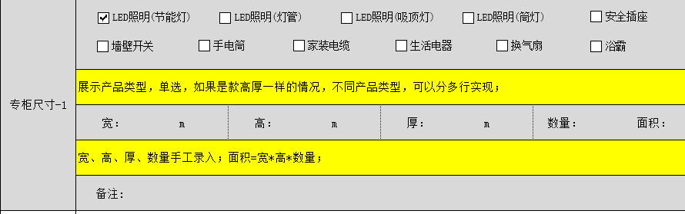

1. 产品类型类似广告体现项目；
2. 要求产品类型可增加；
3. 要求只能单选；
4. 面积=宽*高*数量；
5. 产品类型、宽、高、厚决定专柜是否唯一；只有产品类型、宽、高、厚都相同的情况下，才为同一个专柜；不同专柜分行录入；

##### 界面

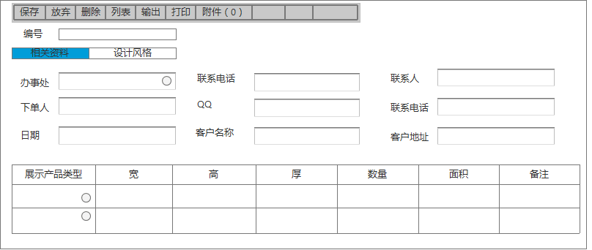

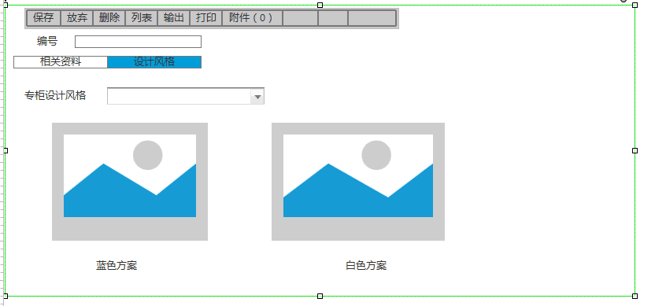

#### 参照开发

##### 广告设计申请单参照

##### 专柜设计申请单参照

#### 广告费用报销单

##### 需求描述

1. 广告费用报销单由营销中心文员每月生成一次，每个办事处生成一单；基本原则是将办事处截止本月15日未生成广告报销单的设计申请单（广告及、专柜）生成广告费用报销单并保存；

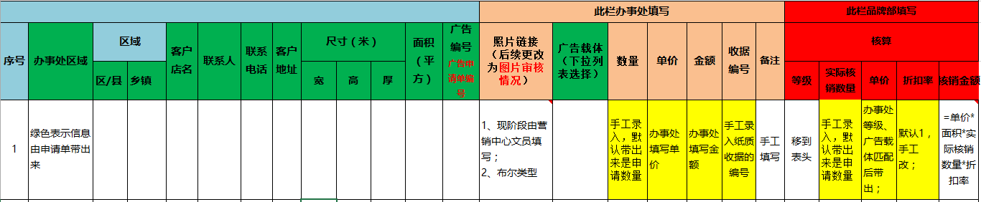

1. 绿色字段的信息均由设计申请单上的信息带过来；
2. 照片由办事处人员上传，要求办事处人员将照明命名为对应的广告编号（设计申请单的单号）；
3. 数量、单价、金额、收据编号、备注由办事处人员填写；
4. 红色字段实际核销数量由营销中心文员填写；
5. 核销单价由系统根据办事处核销等级、广告载体物料自动匹配广告载体报销价目表的价格；
6. 折扣率默认为“1”，可手工改动；
7. 核销金额=核销单价*面积1*实际核销数量*折扣率；

##### 界面

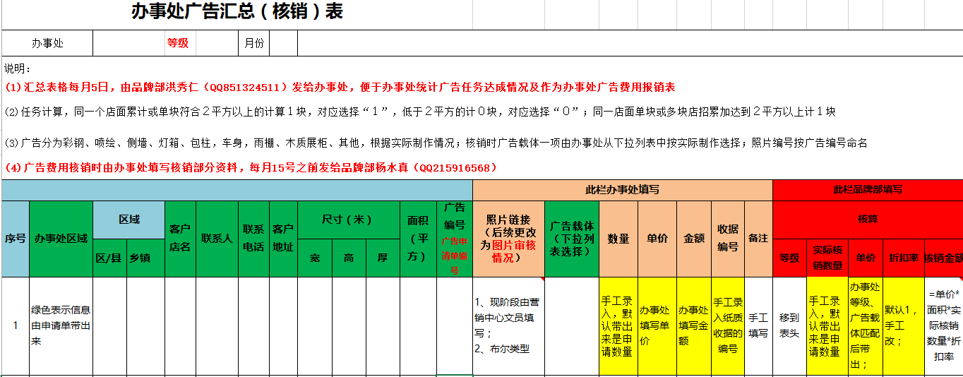

#### 对接应收单

##### 需求描述

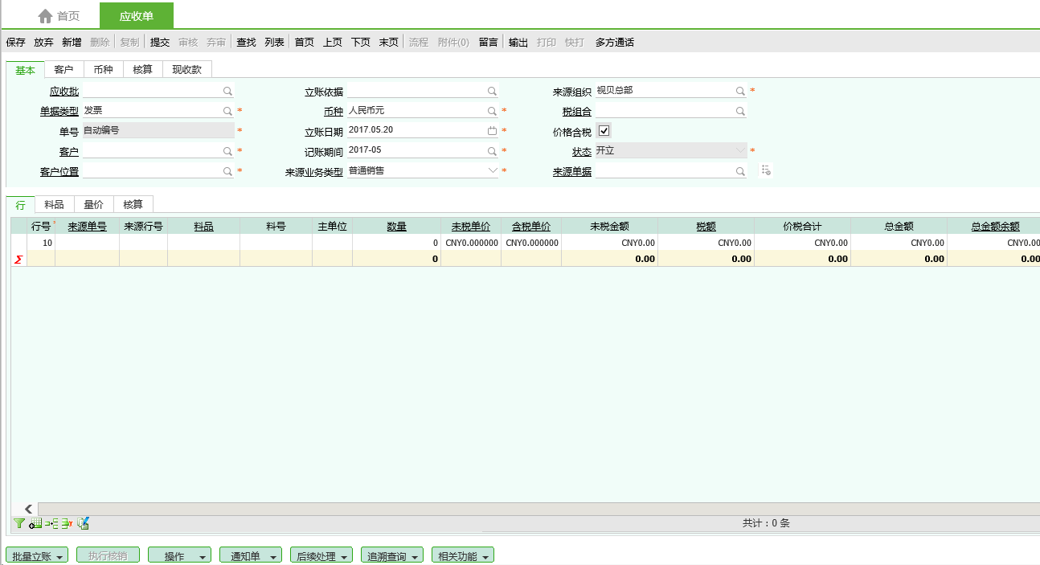

1. 广告费用报销单审核后，系统自动推出特定单据类型的应收单；
2. 带出广告费用报销单（需确认）

#### 费用分摊比例档案

##### 需求描述

1. 费用分摊比例主要用于广告费用明细表的数据展示；
2. 广告报销费用需要在总部与各事业部之间进行分摊，目前按照7:3分摊；总部承担70%费用，各事业部合计承担30%；

##### 界面

#### 广告任务统计表

##### 需求描述

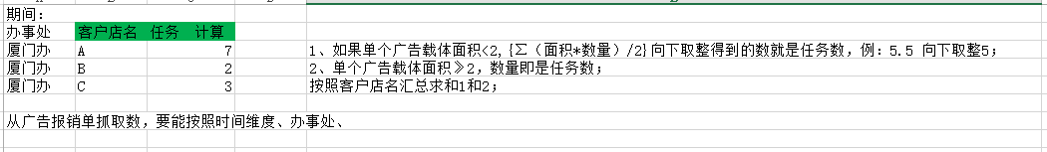

1. 报表数据取数来源为广告费用报销单；
2. 维度（行分组）：办事处、客户店名；---客户店名是文本型字段，可能因不规范导致同一个客户店名会出现多行；
3. 能按照期间查询；
4. 任务计算逻辑

单个面积< 2平米，任务数1= ROUNDDOWN (∑（面积*实际核销数量）)

单个面积≥2平米，任务数2=∑（实际核销数量）

办事处对应客户店名的任务统计数=任务数1+任务数2；

#### 广告载体数量汇总表

##### 需求描述

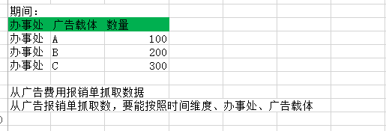

1. 报表数据取数来源为广告费用报销单；
2. 维度（行分组）：办事处、广告载体（广告料号）
3. 数量为实际核销数量和；

#### 广告费用明细表

##### 需求描述

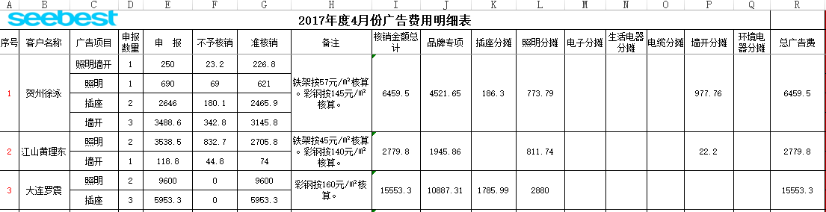

1. **按照办事处、广告项目汇总；**
2. **客户名称**

取广告费用报销单上的办事处

1. **广告项目**

广告费用报销单上广告编号可对应广告项目；例如：事业部代码L表示照明，事业部代码L/Q表示照明墙开；

1. **申报数量**

广告费用报销单上实际核销数量

1. **申报**

办事处填写的申报金额

1. **不予核销**

申报金额-准核销金额

1. **准核销**

广告费用报销单上营销中心文员填写的核销金额

1. **核销金额总计**

同一个办事处各广告项目核销金额合计；

1. **品牌专项**

总部承担的广告费用；即核销总金额*70%

1. **事业部分摊**

每个事业部分摊的费用=单独事业部对应的广告项目核销金额*30%+N个事业部对应的广告项目核销金额*30%/N

1. **总广告费用**

默认等于核销金额总计

#### 广告费用核销额度余额表

##### 需求描述

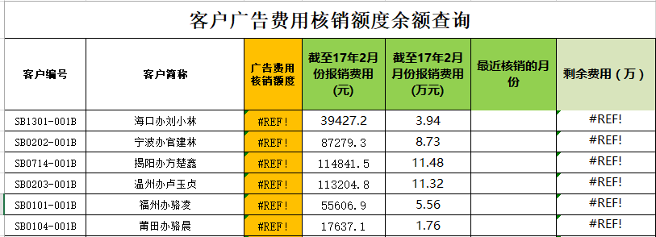

1. **客户编码/客户简称**

取费用报销单

1. **广告费用核销额度**

取客户档案自定义字段广告费用核销额度；

1. **截止当前期间累计报销费用（元）**
2. **截止当前期间累计报销费用（万元）**
3. **最近核销月份**

即最后一次广告费用报销日期所在的月份；

1. **剩余费用（万）**

剩余费用=广告费用核销额度-累计报销费用

#### 工作流设计，工作流的流转

## 料品档案品名栏目长度增加

### 需求描述

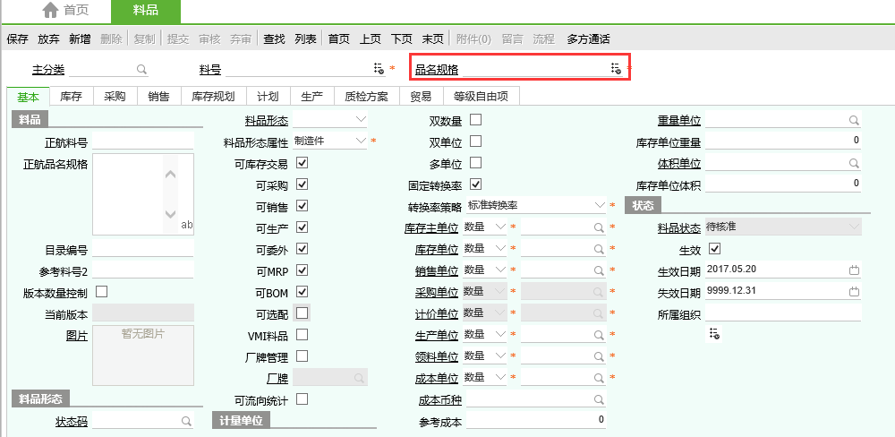

* 视贝沿用以前品名规格命名习惯，将品名与规格合并录入在一个段（对应U9品名字段）；一些料品的品名/规格的字数显示的长度超过了系统品名字段原有的长度，需要调整标准产品品名字段的显示长度；

# 待确认功能